第八章 流动资产
第01讲 库存现金与银行存款的核算
考情速递
本章介绍了货币资金、应收款项、交易性金融资产以及外币交易的核算，其中交易性金融资产可与长期股权投资结合出主观题，其他内容通常考客观题。需熟练掌握银行存款余额调节表的编制、坏账准备的计提、处置交易性金融资产影响损益的金额以及汇兑差额的计算与会计处理。历年分值6-7分，本章属于次重点章节。
本章主要变化
本章无实质性变化。
内容框架
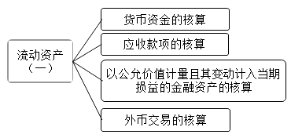
第一节 货币资金的核算
考点一：库存现金与银行存款的核算★★|（2022年多）
（一）库存现金清查
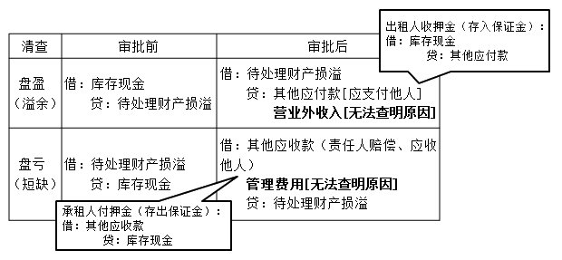
（二）银行存款的核算
我国银行存款包括人民币存款和外币存款两种。
银行存款账户种类 | 用途（了解）
基本存款账户 | 日常转账结算和现金收付
一般存款账户 | 不能办理现金支取
临时存款账户 | 临时经营活动需要，如设立临时机构、注册验资等
专用账户 | 特定用途，如基建、更新改造等
1.银行存款的日常核算
业务 | 会计处理
一般业务 | 借：银行存款  贷：主营业务收入等  借：原材料等  贷：银行存款
银行存款无法收回时 | 有确凿证据表明存在银行或其他金融机构的款项已经部分不能收回或者全部不能收回的，应当根据企业管理权限报经批准后：  借：营业外支出  贷：银行存款  其他货币资金无法收回的，按照此原则处理
2.银行存款的对账
包括三个方面：
一是银行存款日记账与银行存款收、付款凭证相互核对，做到账证相符；
二是银行存款日记账与银行存款总账相互核对，做到账账相符；
三是在账证、账账相符的基础上，银行存款日记账与银行对账单相互核对，做到账单相符。
银行存款日记账余额与银行对账单余额如有不符，除记账错误外，未达账项的影响是主要原因。
未达账项，是由于结算凭证在企业与银行之间传递需要时间，造成企业与银行之间入账的时间差，一方收到凭证并已入账，另一方未收到凭证因而未能入账而形成的款项。
主要有以下四种情况：
1银行已收、企业未收（如委托银行收款时会发生这类未达账项）：日记账余额小于对账单余额
2银行已付、企业未付（如银行代企业付水电费时会发生这类未达账项）：日记账余额大于对账单余额
3企业已收、银行未收（如收到外单位的转账支票时会发生这类未达账项）：日记账余额大于对账单余额
4企业已付、银行未付（如企业已开出支票付款而持票人尚未向银行提现或转账时会发生这类未达账项）：日记账余额小于对账单余额
对于未达账项，应编制“银行存款余额调节表”进行调节。调节后，若无记账差错，双方调整后的银行存款余额应该相等；调节后，双方余额如果仍不相符，说明记账有差错，须进一步查对，更正错误记录。
【得分高手】调节后的银行存款余额，反映了企业可以动用的银行存款实有数额。考题经常省略“调节后的”这几个字，要注意识别。
银行存款余额调节表
项目 | 金额 | 项目 | 金额
企业银行存款日记账余额 |  | 银行对账单余额
加：银行已收企业未收款 |  | 加：企业已收银行未收款
减：银行已付企业未付款 |  | 减：企业已付银行未付款
调节后的存款余额 |  | 调节后的存款余额
【知识点拨】调整后记账的一方，少记就加，多记就减。
【举例】甲公司2025年8月31日银行存款日记账的余额为5 400 000元，银行转来对账单的余额为8 300 000元。经逐笔核对，发现以下未达账项：
（1）企业收到的转账支票6 000 000元，送存银行办理收款，并已登记银行存款增加，但银行尚未收到款项尚未记账。
（企业已收，银行未收）
（2）企业开出转账支票4 500 000元，并已登记银行存款减少，但持票单位尚未到银行办理转账，银行尚未记账。
（企业已付，银行未付）
（3）企业委托银行代收某公司购货款4 800 000元，银行已收妥并登记入账，但企业尚未收到收款通知，尚未记账。
（银行已收，企业未收）
（4）银行代企业支付电话费400 000元，银行已登记企业银行存款减少，但企业未收到银行付款通知，尚未记账。
（银行已付，企业未付）
甲公司2025年8月银行存款余额调节表的编制如下：
银行存款余额调节表 单位：元
项目 | 金额 | 项目 | 金额
企业银行存款日记账余额 | 5 400 000 | 银行对账单余额 | 8 300 000
加：银行已收，企业未收款 | 4800 000（3） | 加：企业已收，银行未收款 | 6000 000（1）
减：银行已付，企业未付款 | 400 000（4） | 减：企业已付，银行未付款 | 4500 000（2）
调节后的存款余额 | 9 800 000 | 调节后的存款余额 | 9 800 000
【知识点拨】银行存款余额调节表是用来核对企业和银行的记账有无错误的，不能作为记账的依据。对于未达账项，无须进行账面调整，待结算凭证收到后再进行账务处理。
【例题1·单选题】甲公司2025年6月30日银行存款日记账余额为7 500万元，银行对账单余额为9 750万元。经核对存在下列账项：
（1）银行计提公司存款利息180万元，公司尚未收到通知；
（2）公司开出转账支票支付购料款2 175万元，银行尚未办理结算；
（3）公司收到转账支票一张，金额为105万元，公司已入账，银行尚未入账；
（4）公司财务部门收到销售部门月末上缴的现金销售款1万元，尚未缴存银行。
不考虑其他因素，则甲公司6月30日可动用的银行存款实有金额为（ ）万元。
A.7 690
B.7 860
C.7 680
D.7 670
『正确答案』C
『答案解析』可动用的银行存款实有金额＝7 500＋180＝7 680（万元）；或：9 750－2 175＋105＝7 680（万元）。
『提示』关于“（4）公司财务部门收到销售部门月末上缴的现金销售款1万元，尚未缴存银行”，现金销售款没有存入银行，企业银行存款日记账不会增加，银行对账单也没有增加，所以不是未达账项，只是库存现金的增加，不涉及银行存款业务，所以计算可动用的银行存款实有金额时不用考虑。
【例题2·多选题】下列关于编制银行存款余额调节表的表述中，正确的有（ ）。
A.调节后银行存款日记账余额与银行对账单余额一定相等
B.调节未达账项应通过编制银行存款余额调节表进行
C.银行存款余额调节表用来核对企业和银行的记账有无错误，并作为记账依据
D.调节后的银行存款余额，反映了企业可以动用的银行存款实有数额
E.对于未达账项，需要进行账务处理
『正确答案』BD
『答案解析』选项A，调节后银行存款日记账余额与银行对账单余额不一定相等，双方记录不一致还有可能是存在其他错误；选项C，银行存款余额调节表不能作为记账依据，只用来调节未达账项；选项E，未达账项无须进行账面调整，待取得结算凭证后再进行账务处理。
考点二：数字货币与其他货币资金的核算★★|（ 2023年单、 2021年多）
（一）数字货币的核算
数字货币是由中国人民银行发行的数字形式的法定货币，由指定运营机构参与运营并向公众兑换。与纸钞和硬币等价，主要定位与M₀，即流通中的现钞和硬币。通过“数字货币”科目核算。
（二）其他货币资金的核算
其他货币资金是指企业以摊余成本计量的，除库存现金、银行存款、数字货币以外的其他各种货币资金，包括外埠存款、银行汇票存款、银行本票存款、信用卡存款、信用证保证金存款、存出投资款等。
【记忆技巧】除了银行存款以外，所有涉及“存款”字样的资产都属于其他货币资金。
【易混点】外埠存款与临时账户存款的区分
类别 | 区别
外埠存款  （其他货币资金） | 企业到外地进行临时和零星采购时，汇往采购地银行开立采购专户存款的款项
临时账户存款  （银行存款） | 企业因临时经营活动需要（如设立临时机构、注册验资等）而开立的账户中的存款
其他货币资金的账务处理如下：
业务环节 | 会计分录
①办理或开立时 | 借：其他货币资金——××  贷：银行存款
②采购物资收到发票账单 | 借：在途物资、材料采购等  应交税费——应交增值税（进项税额）  贷：其他货币资金——××
③收到多余退款 | 借：银行存款  贷：其他货币资金——××
【例题3·多选题】（2021年）下列各项应在“其他货币资金”科目中核算的有（ ）。
A.信用证保证金存款
B.一年期以上的定期存款
C.三个月到期的国库券
D.信用卡存款
E.向单位内部各职能部门拨付的备用金
『正确答案』AD
『答案解析』选项B，应在“银行存款”科目核算；选项C属于现金等价物，依据金融资产的分类，相应作为债权投资、其他债权投资或交易性金融资产核算；选项E，应在“其他应收款”科目核算。
【例题4·单选题】下列各项中，不通过“其他货币资金”科目核算的是（ ）。
A.临时账户存款
B.信用卡存款
C.银行汇票存款
D.存放在证券公司账户的保证金存款
『正确答案』A
『答案解析』选项A，通过“银行存款”科目核算。银行存款账户分为基本存款账户、一般存款账户、临时存款账户和专用账户等。
小结
1.现金清查的核算
2.银行存款余额调节表的编制
3.其他货币资金的内容
第02讲 应收票据的核算
第二节 应收款项的核算
考点三：应收票据的核算★★|（2024年单；2023年单；2021年单）
（一）取得商业汇票
借：应收票据
贷：主营业务收入
应交税费——应交增值税（销项税额）
（二）票据贴现和背书转让
1.票据贴现
贴现是指企业以未到期票据向银行融通资金，银行按票据的应收金额扣除一定期间的利息后的余额付给企业的融资行为。
（1）票据贴现额的计算。
贴现额＝票据到期值－贴现息
票据到期值＝面值＋面值×票面利率×期限
期限是指从票据生效之日起到票据到期之日止的时间间隔。
贴现息＝票据到期值×贴现率×贴现期
贴现期通常是指从贴现日至票据到期日前1日的时期。
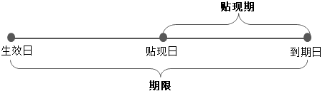
期限通常有以下两种表示方法：
期限 | 计算方法
以月表示，即按月计息 | 计算时一律以次月对日为1个月（如从3月15日至4月15日）；月末签发的票据，不论月份大小，以到期月份的月末为到期日（如1月31日签发票据，期限为1个月的票据于2月28日或29日到期，期限为2个月的票据于3月31日到期）
以日表示，即按日计息 | 计算时以实际日历天数计算到期日及利息，到期日那天不计息，称为“算头不算尾”
【例题5·单选题】甲公司2025年6月20日销售一批价值5 000元（含增值税）的商品给乙公司，乙公司于当日开具一张面值5 000元、利率8％、期限3个月的商业承兑汇票。甲公司因资金周转需要，于2025年8月20日持该票据到银行贴现，贴现率为12％，则甲公司该票据的贴现额为（ ）元。
A.5 100
B.5 099
C.5 049
D.4 999
『正确答案』C
『答案解析』该票据的到期值＝5 000×（1＋8％×3/12）＝5100（元），贴现息＝5 100×12％×1/12＝51（元），贴现额＝5 100－51＝5 049（元）。
【例题6·单选题】甲公司2025年2月20日向乙公司销售一批商品，乙公司开来一张出票日为2月22日，面值为58 500元、票面年利率为6％、期限为60天的商业承兑汇票。次月18日甲公司因急需资金，持该票据到银行贴现，贴现率为10％。一年按照360天算，2月按照28天算。若该项贴现业务符合金融资产终止确认条件，则甲公司取得的贴现额为（ ）元。
A.58 477.74
B.58 494.15
C.58 510.56
D.59 085.00
『正确答案』B
『答案解析』甲公司取得的贴现额＝58 500×（1＋6％×60/360）×（1－10％×36/360）＝58 494.15（元）
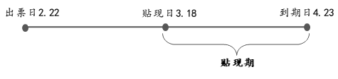
会计分录如下：
借：银行存款 58 494.15
财务费用 5.85
贷：应收票据 58 500
（2）票据贴现的账务处理（了解）。
业务 | 会计分录
贴现时 | 借：银行存款[贴现额]  财务费用[倒挤差额]  贷：应收票据[适用满足准则规定的金融资产终止确认条件的情形，如信用级别高的银行承兑汇票]  短期借款[适用不满足准则规定的金融资产终止确认条件的情形，如商业承兑汇票或信用级别低的银行承兑汇票]
续表
业务 |  | 会计分录
到期时（假如贴现时未终止确认） | 承兑人付款 | 借：短期借款  贷：应收票据
 | 承兑人未付款，贴现企业支付票据款 | 借：短期借款  贷：银行存款  同时，  借：应收账款  贷：应收票据
 | 承兑人未付款，贴现企业的银行存款账户余额不足，未支付票据款 | 借：应收账款  贷：应收票据  银行作逾期贷款处理
2.票据背书转让（假定符合终止确认条件）
借：材料采购/在途物资/原材料/库存商品等
应交税费——应交增值税（进项税额）
贷：应收票据
银行存款[倒挤差额，或借]
（三）商业汇票到期
情形 | 会计分录
收款 | 借：银行存款  贷：应收票据
未收款 | 借：应收账款  贷：应收票据
考点四：应收账款、预付账款、其他应收款的核算★|（2020年多）
（一）应收账款
1.应收账款的计量
应收账款的入账价值＝销售价款＋增值税销项税额＋代垫包装费和运杂费等
存在商业折扣情况下，按商品定价扣除商业折扣后的净额确认收入和应收款。
提示
如果销售方承担销售商品的运输费用，应记入“合同履约成本”科目。
2.应收账款的账务处理
（1）赊销时。
借：应收账款
贷：主营业务收入
应交税费——应交增值税（销项税额）
银行存款[代垫运杂费等]
（2）收回货款时。
借：银行存款
贷：应收账款
（二）预付账款的核算
1.预付时 | 借：预付账款  贷：银行存款
2.购货时 | 借：原材料等  应交税费——应交增值税（进项税额）  贷：预付账款
3.多退少补 | 借：预付账款  贷：银行存款（补付）  借：银行存款  贷：预付账款（退回）
预付账款情况不多的企业，可以不设置“预付账款”科目，而将预付的款项通过“应付账款”科目核算
（三）其他应收款
其他应收款是企业以摊余成本计量的，除应收票据、应收账款和预付账款以及长期应收款等经营活动以及应收股利、应收利息等投资活动以外的其他各种应收、暂付款项。
其他应收款的核算内容及账务处理如下：
内容 | 会计处理
①应收的各种赔款、罚款 | 借：其他应收款  贷：营业外收入
②应收出租包装物的租金 | 借：其他应收款  贷：其他业务收入
③存出的保证金，如租入包装物支付的押金 | 借：其他应收款  贷：库存现金
④备用金（向企业各职能科室、车间等拨付的备用金） | 借：其他应收款  贷：库存现金
⑤应向职工收取的各种垫付款项 | 借：其他应收款  贷：银行存款等
【易混点】
企业拨出用于投资的款项（存出投资款）、拨出用于购买物资的款项（外埠存款）以及代垫运杂费（应收账款）等不属于其他应收款。
【例题7·多选题】（母题）下列各项中，应通过“其他应收款”科目核算的有（ ）。
A.用于外地采购物资拨付的款项
B.销售商品代垫的运输费用
C.出租包装物应收的租金
D.租入包装物支付的押金
E.向企业各职能部门拨付的备用金
F.应收的各种罚款
G.向职工收取的各种垫付款项
『正确答案』CDEFG
『答案解析』选项A，通过“其他货币资金——外埠存款”科目核算；选项B，通过“应收账款”科目核算。
考点五：应收款项减值的核算★★★|（2025年单；2023年多；2022年单、计）
（一）应收款项等金融资产发生减值的判断（不用背，混个脸熟即可）
1.发行方或债务人发生重大财务困难
2.债务人违反合同条款，如偿付利息或本金违约或逾期等
3.债权人出于与债务人财务困难有关的经济或合同考虑，给予债务人在任何其他情况下都不会作出的让步
4.债务人很可能破产或进行其他财务重组
5.因发行方或债务人发生重大财务困难，导致该金融资产的活跃市场消失
6.以大幅折扣购买或源生一项金融资产，该折扣反映了发生信用损失的事实
（二）应收款项减值的计量
1.减值测试
类型 | 测试方法 | 减值金额
（1）单项金额重大的应收款项 | 单独进行减值测试 | 账面价值－未来现金流量现值（初始折现率）
（2）单项金额非重大的应收款项以及单独测试后未发生减值的单项金额重大的应收款项 | 组合方式测试
【例题8·多选题】（2023年）下列关于应收账款减值的会计处理，表述正确的有（ ）。
A.对于单项金额重大的应收款项，应单独进行减值测试
B.对于经单独测试后未发生减值的单项金额重大的应收款项，无须再分析判断是否发生减值
C.应收款项发生减值而计提的坏账准备金额，计入资产减值损失科目
D.对于单项金额非重大的应收款项，应采用组合方式进行减值测试分析判断是否发生减值
E.单项金额重大的应收款项减值测试时，应采用即期折现率计算未来现金流量现值
『正确答案』AD
『答案解析』选项B，应采用组合方式进行减值测试，分析判断是否发生减值；选项C，应计入信用减值损失科目；选项E，应采用应收账款发生时的初始折现率计算未来现金流量的现值。
2.坏账准备的计算
当期实际计提或转回的坏账准备
＝当期应收款项计算应提取的坏账准备金额－“坏账准备”科目的贷方余额
3.相关账务处理
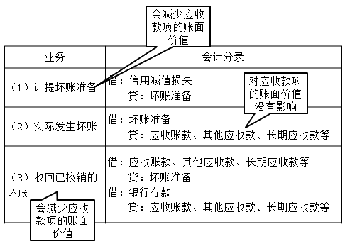
【例题9·单选题】（2025年）下列会计处理中，应记入“坏账准备”账户借方的是（ ） 。
A.期末应收款项应计提的坏账准备金额大于计提前“坏账准备”账户贷方余额
B.期末首次对发生减值的应收款项计提坏账准备
C.转回多计提的坏账准备
D.收回已按组合方式计提减值的应收款项
『正确答案』C
『答案解析』选项C，转回坏账准备，是减少坏账准备，所以借记坏账准备。
【例题10·单选题】甲公司采用备抵法核算应收款项的坏账准备，期末按应收款项余额的5％计提坏账准备。2024年年末应收款项期末余额为5 600万元。2025年发生坏账损失300万元，收回上一年已核销的坏账50万元，2025年年末应收款项期末余额为8 000万元。不考虑其他因素，则甲公司2025年应收款项减值对当期利润总额的影响为（ ）万元。
A.－420
B.－120
C.－170
D.－370
『正确答案』D
『答案解析』2025年应计提坏账准备＝8 000×5％－（5 600×5％－300＋50）＝370（万元），因此会减少当年的利润总额370万元。
【例题11·单选题】甲公司采用备抵法核算应收账款的坏账准备，按应收款项余额的5％计提坏账准备。2025年度发生坏账56万元，收回上一年已核销的坏账20万元。2025年年末应收款项余额比2024年年末增加1 200万元，则甲公司2025年年末应计提坏账准备金额为（ ）万元。
A.24
B.96
C.60
D.136
『正确答案』B
『答案解析』
传统算法：设2024年末应收账款的余额为X，则2025年末应计提的坏账准备＝（1200＋X）×5％－（5％X＋20－56）＝96（万元）。
速算技巧：2025年末应计提的坏账准备＝1 200×5％－（20－56）＝96（万元）。
【例题12·单选题】甲公司2024年5月10日因销售产品应收乙公司账款1 000万元，该应收账款的未来现金流量现值在2024年6月30日、2024年12月31日、2025年6月30日、2025年12月31日分别为900万元、920万元、880万元、890万元。不考虑其他因素，则2025年度甲公司因计提该应收账款坏账准备而计入信用减值损失的金额为（ ）万元。
A.30
B.10
C.40
D.－10
『正确答案』A
『答案解析』
传统算法：2024年6月30日计提减值的金额＝1 000－900＝100（万元）。2024年12月31日应计提减值的金额＝900－920＝－20（万元），减值恢复20万元。2025年6月30日计提减值的金额＝920－880＝40（万元）。2025年12月31日应计提减值的金额＝880－890＝－10（万元），减值恢复10万元。所以2025年计入信用减值损失的金额＝40－10＝30（万元）。
速算技巧：2025年计入信用减值损失的金额＝920－890＝30（万元）。
小结
1.应收票据贴现额的计算
2.其他应收款的核算内容（排除法）
3.坏账准备计提金额的计算及账务处理
第03讲 金融资产的定义与分类
第二节 以公允价值计量且其变动计入当期损益的金融资产的核算
考点四：金融资产的定义与分类★
（一）金融资产的定义（难点非重点，了解即可）
金融资产是指企业持有的现金、其他方的权益工具以及符合下列条件之一的资产：
作为金融资产的条件（下列之一） | 举例
1.从其他方收取现金或其他金融资产的合同权利 | 银行存款、应收账款、应收票据和贷款等
2.在潜在有利条件下，与其他方交换金融资产或金融负债的合同权利 | 小黑购入大白发行的认股权证（看涨期权），将来有权利以固定的行权价格购入大白发行的股票：小黑是金融资产  1000份认股权证，行权价为5元，期限为1年。假定到期时的股价为9元。  行权时，股价为9，即为潜在有利条件。
3.将来须用或可用企业自身权益工具（自身的普通股股票）  进行结算的非衍生工具合同，且企业根据该合同将收到可变数量的自身权益工具 | 小黑借给大白100万元，大白将来用小黑的普通股股票偿还，但股数不确定（现金的代替品）：小黑是金融资产
4.将来须用或可用企业自身权益工具进行结算的衍生工具合同，但以固定数量的自身权益工具交换固定金额的现金或其他金融资产的衍生工具合同除外 | 小黑从大白购入看涨期权，将来从大白手中回购小黑自身普通股股票，以普通股净额结算：小黑是金融资产  1000份认股权证，行权价为5元，期限为1年。假定到期时的股价为9元。  净额结算（9－5）×1000＝4000（元）
（二）金融资产的分类
类别 | 合同现金流量特征 | 业务模式 | 核算科目
1.以摊余成本计量的金融资产 | 仅为对本金和以未偿付本金金额为基础的利息的支付（本金＋利息） | 收取合同现金流量 | 债权投资等
2.以公允价值计量且其变动计入其他综合收益的金融资产 | 一般情形（债务工具）：同上 | 收取合同现金流量以及出售 | 其他债权投资等
 | 直接指定（权益工具）：不属于以上情形 | 非交易性（长期持有） | 其他权益工具投资
3.以公允价值计量且其变动计入当期损益的金融资产（倒挤） | 不属于以上两类 | 不属于以上两类 | 交易性金融资产
【提示】
初始确认时，企业可以将非交易性权益工具投资指定为以公允价值计量且其变动计入其他综合收益的金融资产，该指定一经作出，不得撤销！这类金融资产唯一可以影响损益的是持有期间确认的现金股利收益，其他所有的利得损失持有期间计入其他综合收益，终止确认时转入留存收益。
【例题·多选题】企业根据金融资产的业务模式和合同现金流量的特征，可将金融资产划分的类别有（ ）。
A.以可变现净值计量的金融资产
B.以重置成本计量的金融资产
C.以摊余成本计量的金融资产
D.以公允价值计量且其变动计入其他综合收益的金融资产
E.以公允价值计量且其变动计入当期损益的金融资产
『正确答案』CDE
『答案解析』企业根据其管理金融资产的业务模式和金融资产的合同现金流量特征，将金融资产分为以下三类：
（1）以摊余成本计量的金融资产；
（2）以公允价值计量且其变动计入其他综合收益的金融资产；
（3）以公允价值计量且其变动计入当期损益的金融资产。
（三）以公允价值计量且其变动计入当期损益的金融资产的确认（了解）
1.确认原则
除了第一类和第二类金融资产以外的金融资产。例如为交易目的持有的金融资产。
金融资产满足下列条件之一的，表明企业持有该金融资产的目的是交易性的：
（1）取得相关金融资产的目的，主要是为了近期出售；
（2）相关金融资产在初始确认时属于集中管理的可辨认金融工具组合的一部分，且有客观证据表明近期实际存在短期获利模式；
（3）相关金融资产属于衍生工具，但符合财务担保合同定义的衍生工具以及被指定为有效套期工具的衍生工具除外。
2.特殊情形
（1）企业在非同一控制下的企业合并中确认的或有对价构成金融资产的，该金融资产应当分类为以公允价值计量且其变动计入当期损益的金融资产，不得指定为以公允价值计量且其变动计入其他综合收益的金融资产。
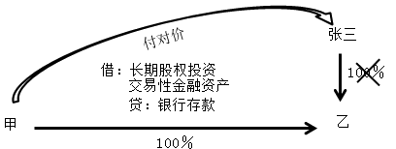
（2）在初始确认时，如果能够消除或显著减少会计错配，企业可以将金融资产指定为以公允价值计量且其变动计入当期损益的金融资产。该指定一经作出，不得撤销。
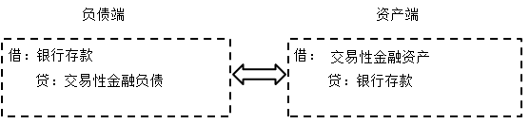
第04讲 交易性金融资产的核算
考点七：交易性金融资产的核算★★★|（2025年单；2024年单；2022年单；2021年单）
（一）金融资产的取得
项目 | 内容
入账价值 | 按照取得时的公允价值（不含股利、利息和交易费用）作为初始确认金额
应收项目 | 支付的价款中包含的已宣告但尚未发放的现金股利或已过付息期但尚未领取的债券利息，应单独确认为应收股利或应收利息
关于应收项目的解释
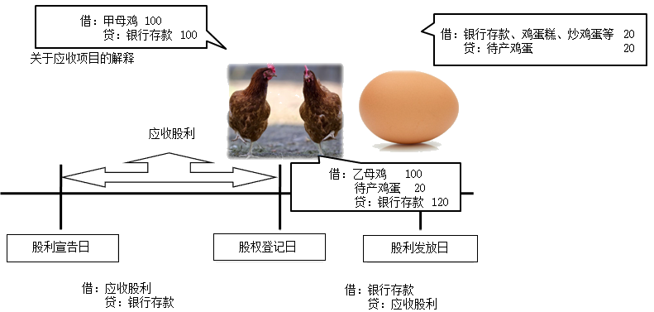
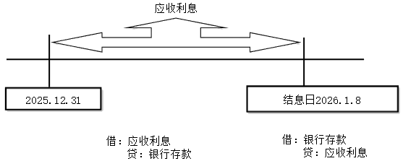
续表
项目 | 内容
交易费用（增量费用） | 在发生时计入当期损益（记入“投资收益”借方）
会计分录 | 借：交易性金融资产——成本［按公允价值入账］  投资收益［交易费用］  应收股利或应收利息［应收项目］  贷：银行存款等［支付的总价款］
（二）金融资产持有期间取得的现金股利和利息
债权类的交易性金融资产持有期间可以不计提利息，将利息并入公允价值变动中处理。
1.被投资单位宣告发放现金股利或在资产负债表日按债券票面利率计算利息时
借：应收股利/交易性金融资产——应计利息
贷：投资收益
2.收到现金股利或债券利息时
借：银行存款
贷：应收股利/交易性金融资产——应计利息
（三）金融资产的期末计量
1.当公允价值大于账面价值时
借：交易性金融资产——公允价值变动
贷：公允价值变动损益
2.当公允价值小于账面价值时
借：公允价值变动损益
贷：交易性金融资产——公允价值变动
（四）金融资产的处置
借：银行存款
贷：交易性金融资产
投资收益[倒挤差额，或借]
【得分高手】三种考法：
1.交易性金融资产处置时影响损益（营业利润、利润总额）的金额＝净售价－处置时的账面价值（上一个资产负债表日的公允价值）
2.交易性金融资产从买到卖影响损益（营业利润、利润总额）的总额＝（净售价－初始成本）－取得时的交易费用＋持有期间确认的利息收益或股利收益
3.交易性金融资产从买到卖影响投资收益的金额
＝（净售价－处置时的账面价值）－取得时的交易费用＋持有期间确认的利息收益或股利收益
【例题14·单选题】（2025年）甲公司2024年11月8日以每股20元购入乙公司80万股股票，另支付相关交易费用8万元，作为以公允价值计量且其变动计入当期损益的金融资产核算。2024年12月31日乙公司股票收盘价为每股19.5元。2025年2月14日，甲公司以每股21.5元将乙公司股票全部售出，发生交易费用9万元。则甲公司出售该项金融资产应确认投资收益为（ ）万元。
A.143
B.151
C.111
D.103
『正确答案』B
『答案解析』甲公司出售该项金融资产应确认投资收益＝（21.5×80－9）－19.5×80＝151（万元）。
【例题15·单选题】（2024年）2023年5月13日，甲公司以存出投资款从二级市场购入乙公司发行的股票100 000股，每股价格10.6元（含已宣告但尚未发放的现金股利0.6元），另支付交易费用1 000元。甲公司将持有的乙公司股票划分为以公允价值计量且其变动计入当期损益的金融资产。甲公司取得乙公司股票时的会计处理是（ ）。
A.借：交易性金融资产——成本1 000 000
应收股利 60 000
投资收益 1 000
贷：其他货币资金 1 061 000
B.借：交易性金融资产——成本1 060 000
投资收益 1 000
贷：其他货币资金 1 061 000
C.借：交易性金融资产——成本1 061 000
贷：其他货币资金 1 061 000
D.借：交易性金融资产——成本1 001 000
应收股利 60 000
贷：银行存款 1 061 000
『正确答案』A
『答案解析』取得以公允价值计量且其变动计入当期损益的金融资产，应当按照取得时的公允价值作为初始确认金额，相关的交易费用在发生时计入当期损益（投资收益）。取得时所支付价款中包含的已宣告但尚未发放的现金股利或债券利息，应当作为应收款项，单独列示。
【例题16·单选题】（2021年）甲公司2019年5月10日以每股25元的价格购入乙公司股票10万股，作为以公允价值计量且其变动计入当期损益的金融资产，另支付相关税费4 000元，2019年12月31日乙公司股票收盘价为30元/股。2020年4月8日收到乙公司2020年3月18日宣告发放的现金股利8万元。2020年8月28日，甲公司以每股32元价格全部出售乙公司股票并收讫款项，甲公司该交易性金融资产自购入至出售累计影响利润总额（ ）元。
A.776 000
B.276 000
C.280 000
D.696 000
『正确答案』A
『答案解析』
传统算法：通过账务处理来计算。
借：交易性金融资产——成本 250
投资收益 0.4
贷：银行存款 250.4
借：交易性金融资产——公允价值变动[（30－25）×10]50
贷：公允价值变动损益 50
借：应收股利 8
贷：投资收益 8
借：银行存款 8
贷：应收股利 8
借：银行存款 320
贷：交易性金融资产——成本 250
——公允价值变动 50
投资收益 20
甲公司该交易性金融资产自购入至出售累计影响利润总额＝－0.4＋50＋8＋20＝77.6（万元）＝776 000（元）。
速算技巧：（净售价－初始成本）－取得时的交易费用＋持有期间确认的利息收益或股利收益＝（32－25）×10－0.4＋8＝77.6（万元）。
【拓展】甲公司交易性金融资产处置时影响损益（营业利润、利润总额）的金额＝净售价－处置时的账面价值＝320－300＝20（万元）。
甲公司该交易性金融资产自购入至出售累计影响投资收益的金额＝（净售价－处置时的账面价值）－取得时的交易费用＋持有期间确认的利息收益或股利收益＝20－0.4＋8＝27.6（万元）。
小结
1.金融资产的分类
2.交易性金融资产的核算及影响损益金额的计算
第05讲 汇兑差额的计算与会计处理
第三节 外币交易的核算
考点六：汇兑差额的计算与会计处理★★★|（2025年单；2023年单；2022年单和多；2021年单）
（一）外币交易的记账方法（了解）
分类 | 核算程序 | 适用范围 | 相同点
外币统账制 | 发生外币交易时即折算为记账本位币入账，期末针对货币性项目按照新的汇率重新折算，产生的汇兑差额计入当期损益 | 绝大多数企业 | 计算出的汇兑差额相同，会计处理也相同，均计入当期损益
外币分账制 | 日常核算时分币种记账（不折算），期末分货币性项目和非货币性项目进行调整，前者按照期末即期汇率折算，后者按交易日即期汇率折算，产生的汇兑差额计入当期损益 | 银行等少数金融企业
（二）外币交易核算的基本程序
1.交易日
按交易发生日的即期汇率或近似汇率折算，进行双重登记。
即期汇率通常是指当日中国人民银行公布的人民币外汇牌价的中间价。
（买入价＋卖出价）/2
即期汇率的近似汇率是按照系统合理的方法确定的，与交易发生日即期汇率近似的汇率，通常是指当期平均汇率或加权平均汇率等。
2.汇兑差额的计算
（1）期末调整。
第一步：计算外币项目的外币余额（期初余额＋本期增加额－本期减少额） ；
第二步：用外币余额乘以资产负债表日即期汇率计算记账本位币余额；
调整后的记账本位币余额
第三步：上述记账本位币余额与原账面记账本位币余额的差额即为汇兑差额。
调整前的记账本位币余额
以“银行存款——美元”为例，其期末调整会计处理如下图所示：
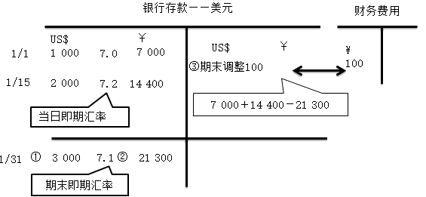
（2）结算。
债权债务结算时会产生汇兑差额，计入当期损益。
以“应收账款——美元”结算为例，其会计处理如下图所示：
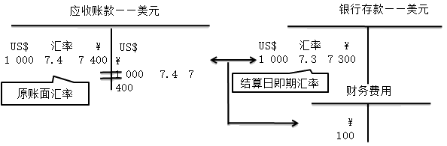
【例题·单选题】（2023年）甲公司记账本位币为人民币，外币业务采用交易发生日的即期汇率折算，按月计算汇兑损益。2022年9月30日应收账款余额1 000万美元，当日的即期汇率为1美元＝7.0998元人民币。10月10日增加应收账款400万美元，当日的即期汇率为1美元＝7.0992元人民币。10月20日收到货款200万美元，当日的即期汇率为1美元＝7.1188元人民币。10月31日的即期汇率为1美元＝7.1768元人民币。假设不考虑相关税费，则甲公司10月应收账款产生的汇兑损益为（ ）万元人民币。
A.92.4
B.69.4
C.96.44
D.26.84
『正确答案』C
『答案解析』应收账款产生的汇兑损益＝（1 000＋400－200）×7.1768－（1 000×7.0998＋400×7.0992－200×7.1188）＝96.44（万元）。
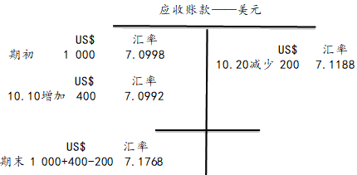
会计分录如下：
10月10日：
借：应收账款——美元户 2 839.68
贷：主营业务收入等（400×7.0992）2 839.68
10月20日：
借：银行存款——美元户 1 423.76
贷：应收账款——美元户（200×7.1188）1 423.76
10月31日：
借：应收账款——美元户 96.44
贷：财务费用 96.44
【例题·单选题】甲公司记账本位币为人民币，外币业务采用交易发生日的即期汇率折算，按月计算汇兑损益。3月11日出口一批价值10万美元的商品，收款期限30天。当日即期汇率1美元＝6.28元人民币。3月31日的即期汇率1美元＝6.30元人民币。4月10日如期收到上述货款并存入银行，当日的即期汇率1美元＝6.32元人民币。
假设不考虑相关税费，则上述业务对甲公司4月利润总额影响金额为（ ）元人民币。
A.4 000
B.2 000
C.0
D.－4 000
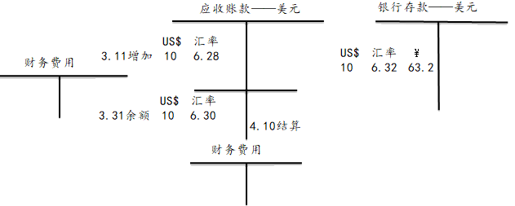
『正确答案』B
『答案解析』对4月利润总额影响金额＝100 000×（6.32－6.30）＝2 000（元）。 会计分录如下：
3月11日确认应收账款。
借：应收账款——美元户 628 000
贷：主营业务收入等 （100 000×6.28）628 000
3月31日，应收账款汇兑差额＝100 000×（6.30－6.28）＝2 000（元）。
借：应收账款——美元户 2 000
贷：财务费用 2 000
4月10日收到上述货款10万美元存入银行。
借：银行存款——美元户 （100 000×6.32）632 000
贷：应收账款——美元户 （100 000×6.30）630 000
财务费用 2 000
3.期末汇兑差额的会计处理
期末汇兑差额要区分货币性项目与非货币性项目分别进行会计处理。
项目 | 内容 | 会计处理
货币性项目 | 企业持有的货币资金和将以固定或可确定的金额收取的资产或者偿付的负债。  货币性资产：现金、银行存款、应收账款、债权投资、其他债权投资、其他应收款、长期应收款等；  货币性负债：短期借款、应付账款、其他应付款、长期借款、应付债券、长期应付款等 | 汇兑差额作为财务费用，计入当期损益，同时调增或调减外币货币性项目的记账本位币金额
非货币性项目 | 货币性项目以外的项目，包括存货、长期股权投资、固定资产、无形资产、交易性金融资产、其他权益工具投资、合同资产、合同负债、预收账款、预付账款、实收资本、资本公积、其他综合收益等 | 不单独反映汇兑差额，与该资产负债项目本身的计量保持一致：  ①如为以历史成本计量的固定资产等，不改变其原记账本位币金额；  ②如为交易性金融资产，与公允价值的变动一并计入公允价值变动损益；  ③如为其他权益工具投资，与公允价值的变动一并计入其他综合收益；  ④如为存货，计提跌价准备时，一并计入资产减值损失
【例题】国内甲公司的记账本位币为人民币。2×25年12月2日以30 000港元购入B公司H股10 000股股票，分类为以公允价值计量且其变动计入当期损益的金融资产，当日汇率为1港元＝0.91元人民币，款项已付。
2×25年12月31日，由于市价变动，当月购入的B公司H股变为35 000港元，当日1港元＝0.89元人民币。
【要求】对上述业务进行会计处理。
『答案解析』
2×25年12月2日：
借：交易性金融资产 27 300（30 000×0.91）
贷：银行存款——港元户 27 300（30 000×0.91）
2×25年12月31日：
该股票在资产负债表日以人民币反映的公允价值
＝35 000×0.89＝31 150（元），与原账面价值27 300元的差额为3 850元人民币，计入公允价值变动损益。
会计分录为：
借：交易性金融资产 3 850
贷：公允价值变动损益 3 850
上述3 850元人民币包含甲公司所购H股公允价值变动以及人民币与港币之间汇率变动的双重影响。
【例题·单选题】（2025年）甲公司的记账本位币为人民币，各外币账户2024年12月31日未进行汇率调整前的期末余额如下：
项目 | 期末外币余额（万美元） | 期末余额（人民币）
银行存款 | 500 | 3 600
应收账款 | 200 | 1 440
预付账款 | 300 | 2 150
短期借款 | 100 | 710
应付账款 | 100 | 725
合同负债 | 50 | 355.5
假设2024年12月31日的即期汇率为1美元＝7.19人民币元，甲公司2024年12月31日因期末汇率变动而应确认的汇兑损失为（ ）万元人民币。
A.23
B.24
C.10
D.16
『正确答案』C
『答案解析』“预付账款”和“合同负债”属于外币非货币性项目，期末不应改变其原记账本位币金额，不产生汇兑差额。货币性资产（银行存款、应收账款）汇兑损益＝（500＋200）×7.19－3600－1440＝﹣7（万元），即汇兑损失7万元。货币性负债（短期借款、应付账款）汇兑损益＝（100＋100）×7.19－710－725＝3（万元），即汇兑损失3万元。因此甲公司2024年12月31日汇兑损失＝7＋3＝10（万元）。
【例题·单选题】甲公司记账本位币为人民币。2025年12月1日，甲公司以每股6港元价格购入H股股票10万股，另支付相关税费1万港元，作为以公允价值计量且其变动计入当期损益的金融资产核算，当日汇率为1港元＝1.1元人民币。
由于市价变动，月末该H股股票的价格为每股6.5港元，当日汇率为1港元＝1.2元人民币。
不考虑其他因素，则该交易性金融资产对甲公司该年度营业利润的影响额为（ ）万元人民币。
A.12.9
B.11.9
C.10.9
D.9.9
『正确答案』C
『答案解析』该交易性金融资产对甲公司该年度营业利润的影响额＝（6.5×10×1.2－6×10×1.1）－1×1.1＝10.9（万元）。会计分录如下：
12月1日：
借：交易性金融资产——成本 （6×10×1.1）66
投资收益 （1×1.1）1.1
贷：银行存款（港元户） [（6×10＋1）×1.1]67.1
12月31日：
借：交易性金融资产——公允价值变动（6.5×10×1.2－66）12
贷：公允价值变动损益 12
【例题·单选题】下列以外币计价的项目中，期末因汇率波动而产生的汇兑差额应计入当期其他综合收益的是（ ）。
A.以公允价值计量且其变动计入当期损益的金融资产
B.以摊余成本计量的金融资产
C.以公允价值计量且其变动计入其他综合收益的非交易性权益工具投资
D.长期应付款
『正确答案』C
『答案解析』选项A，应计入公允价值变动损益；选项BD，应计入财务费用。
小结
1.汇兑差额的计算
2.汇兑差额的会计处理
第06讲 其他外币业务的核算
考点七：其他外币业务的核算★|（2022年单）
（一）外币兑换业务
业务类型 | 会计处理
卖出外币 | 借：银行存款——人民币[外币金额×银行买入价]  财务费用[差额]  贷：银行存款——××外币[外币金额×即期汇率]
买入外币 | 借：银行存款——××外币[外币金额×即期汇率]  财务费用[差额]  贷：银行存款——人民币[外币金额×银行卖出价]
【例题·单选题】（2022年）甲公司以人民币为记账本位币，对外币业务采用业务发生时的即期汇率折算，按月计算汇兑损益。2021年5月12日，甲公司向银行购入240万美元，银行当日的美元卖出价为1美元＝6.40元人民币，当日即期汇率为1美元＝6.37元人民币。2021年5月31日美元存款没有发生变化，当日即期汇率为1美元＝6.38元人民币，则甲公司2021年5月因该240万美元所产生的汇兑损失为（ ）万元人民币。
A.9.6
B.4.8
C.2.4
D.7.2
『正确答案』B
『答案解析』传统算法：该240万美元所产生的汇兑损益＝240×（6.37－6.40）＋240×（6.38－6.37）＝－4.8（万元），即汇兑损失为4.8万元人民币。会计分录如下：
借：银行存款——美元 （240×6.37）1 528.8
财务费用 7.2
贷：银行存款——人民币 （240×6.4）1 536
借：银行存款——美元 （240×6.38－1 528.8）2.4
贷：财务费用 2.4
速算技巧：汇兑损益＝（6.38－6.40）×240＝－4.8（万元）。
（二）借入或借出外币资金业务
企业借入外币资金时，按照借入外币时选定的折算汇率折算为记账本位币入账，同时按照借入外币的金额登记相关的外币账户。
（三）买入或者卖出以外币计价的商品或者劳务
企业应按选定的折算汇率将外币金额折合为记账本位币入账。期末（月末，或季末、年末）对所有外币货币性项目账户余额按期末即期汇率进行调整，调整后的差额记入“财务费用”科目。
【例题】某企业外币业务核算采用当月月初的即期汇率作为即期汇率的近似汇率，并作为当月外币交易业务的折算汇率，按月计算汇兑损益。
2×25年8月1日的即期汇率为1美元＝7.13元人民币。7月31日的即期汇率为1美元＝7.13元人民币，各外币账户7月31日的期末余额如下表所示。
表 期末余额
外币账户 | 外币余额  （美元） | 折算汇率 | 记账本位币金额（人民币元）
银行存款 | 100 000 | 7.13 | 713 000
应收账款——甲企业 | 10 000 | 7.13 | 71 300
应付账款——A企业 | 10 000 | 7.13 | 71 300
短期借款 | 15 000 | 7.13 | 106 950
该企业8月外币收支业务如下：
（1）5日，收回甲企业货款8 000美元。
（2）8日，支付A企业货款5 000美元。
（3）20日，归还短期借款10 000美元。
（4）23日，出售甲企业产品一批，货款25 000美元，货已发出，货款尚未收到。
『答案解析』根据上述业务资料，该企业应作如下会计分录（不考虑增值税等相关税金）：
（1）
借：银行存款（美元户） （$8 000×7.13）57 040
贷：应收账款——甲企业（美元户）（$8 000×7.13）57 040
（2）
借：应付账款——A企业（美元户）（$5 000×7.13）35 650
贷：银行存款（美元户） （$5 000×7.13）35 650
（3）
借：短期借款（美元户） （$10 000×7.13）71 300
贷：银行存款（美元户） （$10 000×7.13）71 300
（4）
借：应收账款——甲企业（美元户）（$25 000×7.13）178 250
贷：主营业务收入 178 250
若当年8月31日的即期汇率为1美元＝7.18元人民币，则该企业调整各外币账户余额如下列表格所示。
表 银行存款（美元户）
摘要 | 美元 | 汇率 | 人民币元
期初余额（借）  借方发生额  贷方发生额  期末余额（调整前）  期末调整（调整后）  汇兑损益 | 100 000  8000  15000  93 000  93 000 | 7.13  7.13  7.13  7.18 | 713 000  57 040  106 950  663 090  667 740  4 650（借）
表 应收账款——甲企业（美元户）
摘要 | 美元 | 汇率 | 人民币元
期初余额（借）  借方发生额  贷方发生额  期末余额（调整前）  期末调整（调整后）  汇兑损益 | 10 000  25 000  8 000  27 000  27 000 | 7.13  7.13  7.13  7.18 | 71 300  178 250  57 040  192 510  193 860  1 350（借）
表 应付账款——A企业（美元户）
摘要 | 美元 | 汇率 | 人民币元
期初余额（贷）  贷方发生额  借方发生额  期末余额（调整前）  期末调整（调整后）  汇兑损益 | 10 000  0  5 000  5 000  5 000 | 7.13  7.13  7.13  7.18 | 71 300  0  35 650  35 650  35 900  250（贷）
表 短期借款（美元户）
摘要 | 美元 | 汇率 | 人民币元
期初余额（贷）  贷方发生额  借方发生额  期末余额（调整前）  期末调整（调整后）  汇兑损益 | 15 000  0  10 000  5 000  5 000 | 7.13  7.13  7.13  7.18 | 106 950  0  71 300  35 650  35 900  250（贷）
根据对上述各外币账户的调整结果编制如下调整会计分录：
借：银行存款（美元户） 4 650
应收账款——甲企业（美元户） 1 350
贷：应付账款——A企业（美元户） 250
短期借款（美元户） 250
财务费用 5 500
【例题·单选题】甲公司采用人民币为记账本位币，属于增值税一般纳税人，适用增值税税率为13％，外币业务采用交易发生日的即期汇率折算，按月计算汇兑损益。2X25年3月1日，甲公司进口价款为500万美元的乙产品，进口关税税率为10％。货款尚未支付，进口关税及增值税已用人民币存款支付。2X25年3月1日和3月31日的即期汇率分别为：1美元＝6.85元人民币和1美元＝6.80元人民币。2X25年4月15日，甲公司以人民币归还500万美元的货款，当日即期汇率1美元＝6.78元人民币。
不考虑其他因素，根据上述经济业务，甲公司下列会计处理中，正确的是（ ）。
A.3月1日购入乙产品时应支付增值税445.25万元
B.3月1日购入的乙产品实际成本为3 767.5万元
C.3月31日因应付账款产生汇兑损失25万元
D.4月15日偿还应付账款产生汇兑收益35万元
『正确答案』B
『答案解析』选项A，进口货物增值税应该采用组成计税价格来计算，即（500＋500×10％）×6.85×13％＝489.775（万元），选项A错误；
选项B，购入产品的实际成本＝（500＋500×10％）×6.85＝3 767.5（万元），选项B正确；
选项C，3月末产生的汇兑损益＝500×（6.80－6.85）＝－25（万元），表示汇兑收益，选项C错误；
选项D，偿还应付账款产生的汇兑损益＝500×（6.78－6.8）＝－10（万元），表示汇兑收益，选项D错误。
会计分录如下。
3月1日：
借：库存商品 3 767.5
应交税费——应交增值税（进项税额）489.775
贷：银行存款 832.275
应付账款——美元户 （500×6.85）3 425
3月31日：
借：应付账款——美元户 25
贷：财务费用 25
4月15日：
借：应付账款——美元户 3 400（6.8×500）
贷：银行存款——美元户 3 390（6.78×500）
财务费用 10
（四）外币投入资本
企业收到投资者以外币投入的资本，应当采用交易日即期汇率折算，不得采用合同约定汇率和即期汇率的近似汇率折算，外币投入资本与相应的货币性项目的记账本位币金额相等，不产生外币资本折算差额。
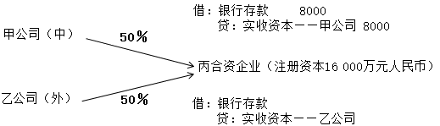
【例题·单选题】（2020年）企业收到投资者以外币投入的资本时，应当采用的折算汇率是（ ）。
A.交易日的即期汇率
B.即期汇率的近似汇率
C.合同约定汇率
D.月初和月末即期汇率的平均值
『正确答案』A
『答案解析』企业收到投资者以外币投入的资本，应当采用交易日即期汇率折算，不得采用合同约定汇率和即期汇率的近似汇率折算，外币投入资本与相应的货币性项目的记账本位币金额相等，不产生外币资本折算差额。
【例题·多选题】企业发生的下列交易或事项产生的汇兑差额应计入当期损益的有（ ）。
A.买入外汇
B.接受外币资本投资
C.外币计价的交易性金融资产
D.卖出外汇
E. 外币计价的其他债权投资
『正确答案』ACDE
『答案解析』选项B，接受外币资本投资时，企业收到的以外币投入的资本，应采用交易发生日的即期汇率折算，不产生外币资本折算差额。
第07讲 存货的概念和确认条件、存货的初始计量
第四节 存货的确认和计量
考点八：存货的概念和确认条件★|（2025年单；2022年单）
（一）存货的定义
存货是指企业在日常活动中持有以备出售的产成品或商品、处在生产过程中的在产品、在生产或提供劳务过程中耗用的材料和物料等。
（二）存货的内容
项目 | 内容 | 核算科目
1.原材料 | 包括原料及主要材料、辅助材料、包装材料、燃料等 | 原材料
2.在产品 | 正在制造、尚未检验、尚未办理入库 | 生产成本
3.半成品 | 已检验合格交付半成品仓库但尚未加工制造完成 | 生产成本
4.产成品 | 已加工制造完成的产品。企业接受外来原材料加工制造的代制品和为外单位加工修理的代修品，制造和修理完成验收入库后，应视同企业的产成品 | 库存商品
5.商品 | （1）库存的外购商品、存放在门市部准备出售的商品、发出展览的商品、销售退回的以及寄存在外的商品等；  （2）可以降价出售的不合格品，也属于库存商品，但应当与合格商品分开记账；  （3）已经发出但不符合收入确认条件的发出商品，应将“库存商品”转入“发出商品”；已经完成销售手续并确认销售收入，但买方在月末未提取的商品，应作为代管商品处理，单独设置“代管商品”备查簿进行登记，不属于库存商品 | 库存商品、发出商品等
6.周转使用的存货 | 包括包装物和低值易耗品 | 周转材料
7.委托代销的存货 | 支付手续费方式委托代销的商品在售出前属于委托方的存货 | 委托代销商品
8.委托加工的存货 | 委托外单位加工的材料、半成品等 | 委托加工物资
9.在途存货 | 已取得采购发票但尚未验收入库的原材料 | 在途物资(实际成本法）材料采购（计划成本法）
10.数据资源 | 企业日常活动中持有、最终目的用于出售的数据资源，符合存货定义和确认条件的，应当确认为存货 | 生产成本、库存商品等
【提示】为建造固定资产等各项工程而储备的各种材料，虽然同属于材料，但是因用于建造固定资产等各项工程，属于非流动资产，并不符合存货的定义，因此不能作为企业的存货进行核算。

（三）存货的确认条件
存货同时满足以下两个条件的，才能予以确认：
1.与该存货有关的经济利益很可能流入企业；
2.该存货的成本能够可靠地计量。
【例题·多选题】下列各项中，应在企业资产负债表“存货”项目列示的有（ ）。
A.已验收入库但尚未取得发票的原材料
B.已付款取得采购发票但尚未验收入库的原材料
C.为外单位加工修理完成验收入库的代修品
D.周转使用材料
E.工程储备的材料
F.委托其他单位代销的商品
G.接受外来原材料加工制造的代制品
『正确答案』ABCDFG
『答案解析』选项E，工程储备的材料属于工程物资，不在资产负债表“存货”项目列示。
考点九：存货的初始计量★★★|（2024年单、多；2022年单、综）
存货应当按照成本（即历史成本、实际成本）进行初始计量，存货成本包括采购成本、加工成本和其他成本。
1.存货的采购成本
（1）成本构成。指存货从采购到入库前所发生的合理必要支出，一般包括：
项目 | 内容
买价 | 不包括按规定可抵扣的增值税进项税额
相关税金 | 进口关税、进口消费税、收购未税矿产品代扣代缴的资源税、不能抵扣的增值税进项税额等
相关费用 | 运输费、装卸费、保险费、包装费、途中的仓储费，运输途中的合理损耗、入库前的挑选整理费用等
合理损耗：例如企业花了1100元买了1000个鸡蛋。
情况一：入库990个（合理损耗）。总成本＝1100元，单位成本＝1100/990≈1.11元
情况二：入库10个（不合理损耗）。总成本＝（1100÷1000）×10＝11元，单位成本＝11/10＝1100/1000＝1.1元
（2）商品流通企业进货费用的处理。
①计入存货采购成本
②先归集，然后按存销情况分摊
③直接计入当期销售费用（金额较小）
（3）企业通过外购方式取得确认为存货的数据资源。
其采购成本包括购买价款、相关税费、保险费，以及数据权属鉴证、质量评估、登记结算、安全管理等所发生的其他可归属于存货采购成本的费用。
2.存货的加工成本（自行加工）
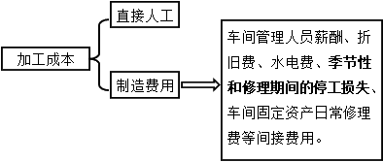
直接人工：
借：生产成本——甲产品
贷：应付职工薪酬——张三
制造费用：
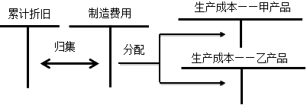
【提示】企业通过数据加工取得确认为存货的数据资源，其成本包括采购成本，数据采集、脱敏、清洗、标注、整合、分析、可视化等加工成本和使存货达到目前场所和状态所发生的其他支出。
3.存货的其他成本
除采购成本、加工成本以外的，使存货达到目前场所和状态所发生的其他支出，如为特定客户设计产品所发生的设计费用等。
4.通过特定方式取得的存货
（1）投资者投入存货的成本 | 应当按照投资合同或协议约定的价值确定。在投资合同或协议约定价值不公允的情况下，按照该项存货的公允价值作为其入账价值
（2）企业接受的债务人以非现金资产抵偿债务方式取得的存货的成本 | 应根据《企业会计准则第12号——债务重组》的要求确定
（3）以非货币性资产交换换入存货的成本 | 应根据《企业会计准则第7号——非货币性资产交换》的要求确定
（4）企业以存货换取客户的非货币性资产的 | 适用《企业会计准则第14号——收入》。企业为履行合同而发生的成本构成存货的，应当按照《企业会计准则第14号——收入》的规定确定（合同履约成本）
（5）企业在合并过程中取得的存货的成本 | 应当按照《企业会计准则第20号——企业合并》的规定确定
（6）企业提供劳务方式取得存货的成本 | 按从事劳务提供人员的直接人工和其他直接费用以及可归属的间接费用，计入存货成本
5.不计入存货成本的费用（发生时直接计入当期损益）
（1）非正常消耗的直接材料、直接人工和制造费用；
（2）仓储费用（不包括在生产过程中为达到下一个生产阶段所必需的费用）；
（3）不能归属于使存货达到目前场所和状态的其他支出，如采购人员差旅费、市内零星运杂费计入管理费用。
【例题·单选题】（2024年）甲公司系增值税一般纳税人，2023年5月1日外购原材料，价款5 000万元，增值税税额650万元，运输途中发生保险费100万元，增值税税额6万元，运输费10万元，增值税税额0.9万元，材料整理费20万元，材料入库后发生仓储管理费4万元，入库后因不可抗力因素产生损失，损失金额占存货成本的10％，保险公司同意就上述全部损失赔偿。假设上述增值税均取得增值税专用发票，则甲公司采购该批原材料的成本为（ ）万元。
A.5 134
B.4 617
C.5 130
D.4 621
『正确答案』C
『答案解析』采购该批原材料的成本＝5 000＋100＋10＋20＝5 130（万元）。
【例题·单选题】甲公司系增值税一般纳税人，购买商品适用的增值税税率为13％。本月购入原材料200公斤，收到的增值税专用发票注明价款100万元，增值税额13万元（符合抵扣条件）。另发生运杂费5万元，途中保险费用5万元。原材料运抵公司后，验收时发现运输途中发生合理损耗5公斤，实际入库195公斤，则该原材料入账价值和单位成本分别为（ ）。
A.110.00万元、0.56万元/公斤
B.107.25万元、0.56万元/公斤
C.110.00万元、0.55万元/公斤
D.107.25万元、0.55万元/公斤
『正确答案』A
『答案解析』原材料入账价值＝100＋5＋5＝110（万元），合理损耗计入材料入账价值；单位成本＝110/195＝0.56（万元/公斤），选项A正确。
【例题·多选题】在存货初始计量时，下列费用应在发生时确认为当期损益，不计入存货成本的有（ ）。
A.为特定客户设计产品的设计费用
B.非正常消耗的制造费用
C.生产产品正常发生的水电费
D.采购原材料发生的运输费用
E.仓储费用（不包括生产过程中为达到下一个生产阶段所必需的费用）
『正确答案』BE
『答案解析』企业发生的下列费用应当在发生时确认为当期损益，不计入存货成本：（1）非正常消耗的直接材料、直接人工和制造费用；（2）仓储费用（不包括在生产过程中为达到下一个生产阶段所必需的费用）；（3）不能归属于使存货达到目前场所和状态的其他支出。
小 结
1.存货的内容
2.计入存货成本的项目和不计入存货成本的项目
第08讲 发出存货的计价方法（实际成本法）
考点十：发出存货的计价方法（实际成本法）
借：主营业务成本
贷：库存商品
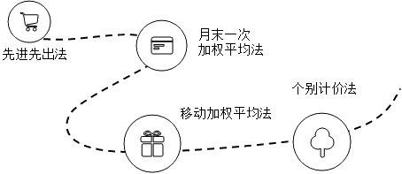
方法 | 内容
个别计价法 | 1.计算原理  按照购入或生产时的单位成本计算各批发出存货和期末存货的成本。  2.评价  能够准确反映本期发出存货和期末结存存货的实际成本、成本流转与实物流转完全一致。  3.适用范围  适用于不能替代使用的存货、为特定项目专门购入或制造的存货、单位价值比较高的存货
先进先出法 | 1.计算原理：以先入库的存货应先发出（销售或耗用）这样一种存货实物流转假设为前提，对发出存货进行计价的一种方法。  2.评价：按该方法计量，物价上涨时不符合谨慎性
先进先出法：
日期 | 业务 | 金额
5.1 | 购入面粉1袋 | 100元
5.5 | 购入面粉1袋 | 110元
5.10 | 发出面粉1袋 | 100元
先进先出法下物价上涨时不符合谨慎性：
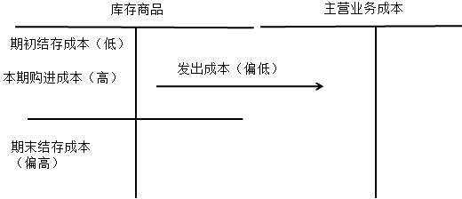
【例题·单选题】（2021年）甲公司采用先进先出法核算W材料的发出成本。2020年初库存W原材料200件的账面余额为1 200万元。1月8日购入W原材料250件，支付价款1 500万元，运输费用50万元，非正常消耗的直接人工费12万元，1月4日、18日、26日分别领用W原材料180件、200件和25件。不考虑其他因素，则甲公司1月末库存W原材料的成本是（ ）万元。
A.276.36
B.281.16
C.279.00
D.270.18
『正确答案』C
『答案解析』1月8日购入250件，购入单位成本＝（1 500＋50）/250＝6.2（万元/件）；期末库存W原材料数量＝200－180＋250－200－25＝45（件）；1月末库存W原材料成本＝6.2×45＝279（万元）。
续表
方法 | 内容
月末一次  加权平均法 | 1.存货的加权平均单位成本＝（月初存货实际成本＋本月进货实际成本）÷（月初存货数量＋本月进货数量）  2.本月发出存货的成本＝本月发出存货的数量×存货的加权平均单位成本  3.本月月末库存存货成本＝月末库存存货数量×存货的加权平均单位成本
【例题·单选题】长江公司对存货发出计价采用月末一次加权平均法，2026年1月甲存货的收发存情况为：
1月1日，结存40 000件，单价为5元；
1月17日，售出35 000件；
1月28日，购入20 000件，单价为8元。
假设不考虑增值税等税费，长江公司2026年1月31日甲存货的账面金额为（ ）元。
A.185 000
B.162 500
C.150 000
D.200 000
『正确答案』C
『答案解析』
甲存货加权平均单位成本
＝（5×40 000＋8×20 000）/（40 000＋20 000）＝6（元/件）；
月末甲存货的账面金额
＝（40 000－35 000＋20 000）×6＝150 000（元）。
续表
方法 | 内容
移动加权平均法 | 1.存货的移动平均单位成本＝（原有库存存货的实际成本＋本次进货的实际成本）/（原有库存存货数量＋本次进货数量）  2.本次发出存货的成本＝本次发出存货的数量×本次发货前存货的移动平均单位成本  3.本月月末库存存货成本＝月末库存存货的数量×本月月末存货的移动平均单位成本
【例题·单选题】丁公司采用移动加权平均法核算发出产成品的实际成本。
2025年11月初产成品的账面数量为200件，账面余额为12 000元。
本月10日和20日分别完工入库该产成品4 000件和6 000件，单位成本分别为64.2元和62元。
本月15日和25日分别销售该产成品3 800件和5 000件。
丁公司11月末该产成品的账面余额为（ ）万元。
A.86 800
B.87 952.9
C.86 975
D.89 880
『正确答案』C
『答案解析』
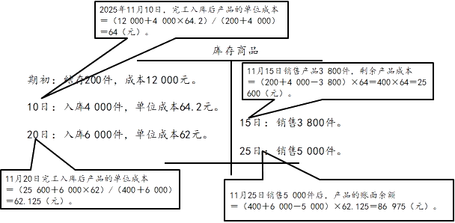
【例题·单选题】在物价持续上涨的情况下，下列各种计价方法确定发出存货的成本顺序为由小到大的是（ ）。
A.先进先出法、月末一次加权平均法、移动加权平均法
B.先进先出法、移动加权平均法、月末一次加权平均法
C.移动加权平均法、月末一次加权平均法、先进先出法
D.月末一次加权平均法、移动加权平均法、先进先出法
『正确答案』B
『答案解析』物价持续上涨的情况下，先进先出法是先结转最早入库的存货成本，所以结转的成本最低，月末一次加权平均法进行一次平均化处理，结转的成本最高，移动加权平均法是根据本次进货后的加权成本进行结转，结转的成本在两者之间。
【例题·单选题】下列存货计价方法中，能够准确反映本期发出存货和期末结存存货的实际成本、成本流转与实物流转完全一致的是（ ）。
A.先进先出法
B.移动加权平均法
C.月末一次加权平均法
D.个别计价法
『正确答案』D
『答案解析』个别计价法是最严格的历史成本，不允许入库存货与出库存货的成本出现错配。
小 结
1.先进先出法
2.月末一次加权平均法
3.移动加权平均法
4.个别计价法
第09讲 计划成本法、零售价法与毛利率法
考点十一：计划成本法★★★|（2025年多；2022年单、综；2021年单）
平时存货的收入、发出和结余均按预先制定的计划成本计价，同时设置“材料成本差异”账户，核算实际成本与计划成本的差额，期末将发出存货和结存存货的计划成本调整为实际成本的一种计价方法。
账务处理流程如下图所示：
计划成本法的账务处理流程
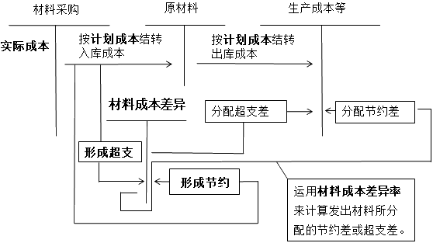
记忆口诀：戴戒指（贷方节约差）。
1.本月材料成本差异率＝（月初结存材料成本差异＋本月入库材料成本差异总额）/（月初结存材料计划成本＋本月入库材料计划成本总额）×100％。
月初材料成本差异率＝月初结存材料成本差异/月初结存材料计划成本×100％。
【提示】上述计算公式，分子的材料成本差异额，如果是超支差，用正号表示，如果是节约差，用负号表示。分母的计划成本不包括暂估入库存货的计划成本。
2.本月发出材料应分摊的成本差异额＝发出材料的计划成本×材料成本差异率。
3.本月发出材料的实际成本＝发出材料的计划成本±发出材料应分摊的成本差异额＝发出材料的计划成本×（1±材料成本差异率）。
4.本月期末结存材料的实际成本＝结存材料的计划成本±结存材料应分摊的成本差异额＝结存材料的计划成本×（1±材料成本差异率）。
【例题·单选题】某企业采用计划成本法进行材料核算，2025年8月1日，购入材料一批，取得经税务机关认证的增值税专用发票注明的价款为300 000元，增值税税额为39 000元，计划成本为320 000元。8月3日，材料运达并验收入库。
不考虑其他因素，下列各项中，关于材料入库的会计处理正确的是（ ）。
A.借：原材料 320 000
贷：材料采购 300 000
材料成本差异 20 000
B.借：原材料 300 000
材料成本差异 20 000
贷：材料采购 320 000
C.借：原材料 300 000
材料成本差异 20 000
贷：在途物资 320 000
D.借：原材料 300 000
贷：在途物资 300 000
『正确答案』A
『答案解析』应编制如下会计分录：
借：材料采购 300 000
应交税费——应交增值税（进项税额） 39 000
贷：银行存款 339 000
同时：
借：原材料 320 000
贷：材料采购 300 000
材料成本差异 20 000
【例题·单选题】（2022年）甲公司采用计划成本法对材料进行日常核算，2022年4月初结存材料的计划成本为200万元，材料成本差异账户贷方余额为3万元；本月入库材料的计划成本为1 060万元（其中包括暂估入库的计划成本60万元），材料成本差异借方发生额为6万元，本月发出材料的计划成本为700万元，则甲公司月末库存材料的实际成本为（ ）万元。
A.500
B.498.75
C.501.25
D.503
『正确答案』C
『答案解析』本月的材料成本差异率＝（－3＋6）/[200＋（1 060－60）]×100％＝0.25％。月末库存材料的实际成本＝（200＋1 060－60－700）×（1＋0.25％）＝501.25（万元）。
或＝200－3＋（1 060－60＋6）－700×（1＋0.25％）＝501.25（万元）。
【例题·多选题】（2025年）甲公司采用计划成本法核算原材料，下列属于“材料成本差异”科目借方核算范围的有（ ）。
A.结转对外销售材料应分摊的成本差异节约额
B.结转基建部门领用的材料应分摊的成本差异超支额
C.登记材料的实际成本大于计划成本的差额
D.调整库存材料计划成本时，调整减少的计划成本
E.已收到发票账单但尚未验收入库的在途材料的采购成本大于计划成本的差额
『正确答案』ACD
『答案解析』选项B，属于“材料成本差异”科目贷方核算的范围。选项E，材料尚未验收入库，不涉及材料成本差异的核算。
考点十二：零售价法与毛利率法★|（2023年单）
（一）零售价法
项目 | 内容
含义 | 用成本占零售价的百分比（即成本率）计算期末存货成本和发出存货成本的一种方法
适用行业 | 该方法主要适用于商业零售企业
计算公式 | ①本期销售成本（发出成本）＝期初存货成本＋本期购货成本－期末存货成本；  ②期末存货成本＝期末存货售价总额×成本率；  ③期末存货售价总额＝期初存货的售价总额+本期购货的售价总额-本期销售的售价总额；  ④成本率＝（期初存货成本＋本期购货成本）/（期初存货售价＋本期购货售价）
零售价法的账务处理方式（售价金额计价方法） | 平时商品存货的进、销、存均按售价记账，售价与进价的差额记入“商品进销差价”科目，期末通过计算进销差价率的办法计算本期已销商品应分摊的进销差价，并据以调整本期销售成本。  进销差价率的计算公式如下：  进销差价率＝（期初库存商品进销差价＋当期发生的商品进销差价）÷（期初库存商品售价＋当期发生的商品售价）×100％＝1－销售成本率  本期已销售商品应分摊的进销差价＝本期商品销售收入×进销差价率  本期销售商品的实际成本＝本期商品销售收入－本期已销售商品应分摊的进销差价＝本期商品销售收入×（1－进销差价率）  商品进销差价率还可以按下列公式计算：  进销差价率＝月末分摊前“商品进销差价”科目余额/（“库存商品”科目月末余额＋“委托代销商品”科目月末余额＋“发出商品”科目月末余额＋本月“主营业务收入”科目贷方发生额）×100％
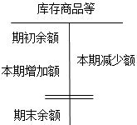
期初余额＋本期增加额＝期末余额＋本期减少额
（二）毛利率法
项目 | 内容
含义 | 根据本期销售净额乘以前期实际（或本月计划）毛利率匡算本期销售毛利，并计算发出存货成本的一种方法
适用行业 | 常见于商品流通企业
计算公式 | ①销售成本（发出成本）＝销售净额－销售毛利＝销售净额×（1－毛利率）  ②销售净额＝商品销售收入－销售退回与折让  ③销售毛利＝销售净额×毛利率  ④期末存货成本＝期初存货成本＋本期购货成本－本期销售成本
【例题·单选题】某商品零售企业对存货采用售价金额计价法核算。2026年6月30日分摊前“商品进销差价”科目余额300万元、“库存商品”科目余额380万元、“委托代销商品”科目余额50万元、“发出商品”科目余额120万元，本月“主营业务收入”科目贷方发生额650万元。不考虑其他因素，则该企业6月份的商品进销差价率是（ ）。
A.25％
B.28％
C.29％
D.30％
『正确答案』A
『答案解析』进销差价率＝月末分摊前“商品进销差价”科目余额/（“库存商品”科目月末余额＋“委托代销商品”科目月末余额＋“发出商品”科目月末余额＋本月“主营业务收入”科目贷方发生额）×100％＝300/（380＋50＋120＋650）×100％＝25％。
【例题·单选题】甲公司采用毛利率法核算乙商品的发出成本。乙商品期初成本48 000元，本期购货成本15 000元，本期商品销售收入总额为35 000元，其中发生销售折让2 000元。根据以往经验估计，乙商品的销售毛利率为20％，则乙商品本期期末成本为（ ）元。
A.30 000
B.35 000
C.36 600
D.26 400
『正确答案』C
『答案解析』销售净额＝35 000－2 000＝33 000（元），销售成本＝33 000×（1－20％）＝26 400（元），期末存货成本＝48 000＋15 000－26 400＝36 600（元）。
小 结
1.计划成本法
2.零售价法和毛利率法
第10讲 期末存货的计量
考点十三：期末存货的计量★★★|（2024年单；2023年单；2022年单；2021年单）
（一）计量方法
成本与可变现净值孰低法。
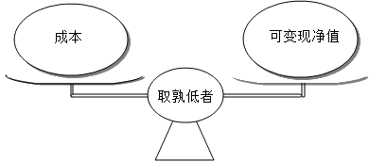
企业的存货应当在期末（即资产负债表日）按成本与可变现净值孰低计量，存货成本高于可变现净值的差额，计提存货跌价准备，计入当期损益。会计分录如下：
借：资产减值损失
贷：存货跌价准备
存货账面价值＝存货账面余额－存货跌价准备账户余额
成本是指期末存货的实际成本，如采用计划成本法、售价金额核算法等简化核算方法，则成本应为调整后的实际成本。
【例题·单选题】（2021年）甲商品零售企业系增值税一般纳税人，对存货采用售价金额计价法核算。2020年12月初X库存商品的成本为100万元，售价为120万元（不含增值税，下同），本月购入X商品的成本为85万元，售价为80万元，本月X商品销售收入为160万元。2020年12月31日X商品的可变现净值为34万元，此前X商品未计提过跌价准备，则甲企业2020年12月31日应计提存货跌价准备（ ）万元。
A.18
B.3
C.11
D.0
『正确答案』B
『答案解析』传统算法：进销差价率＝（期初库存商品进销差价＋当期发生的商品进销差价）/（期初库存商品售价＋当期发生的商品售价）×100％＝（20-5）/（120＋80）×100％＝7.5％；
本期销售商品的实际成本＝160－160×7.5％＝160×（1－7.5％）＝148（万元）；
2020年12月31日库存商品成本＝100＋85－148＝37（万元）；或者＝（120＋80－160）×（1－7.5％）＝37（万元）；
甲企业2020年12月31日应计提存货跌价准备＝37－34＝3（万元）。
速算技巧：
销售成本率＝（100＋85）/（120＋80）×100％＝92.5％
2020年12月31日库存商品成本＝（120＋80－160）×92.5％＝37（万元）。
甲企业2020年12月31日应计提存货跌价准备＝37－34＝3（万元）。
（二）可变现净值的确定
1.确定存货可变现净值应当考虑的因素。
（1）以资产负债表日取得的确凿证据为基础。
存货估计售价，应当以商品或类似商品的市场销售价格、销售合同等作为确凿证据。存货成本，应当以取得外来原始凭证、生产成本账簿记录等作为确凿证据。
（2）考虑存货的持有目的。
存货类别 | 可变现净值
直接用于出售的商品存货 | 可变现净值＝存货的估计售价－估计的销售费用和相关税费
需要经过加工的材料存货 | 可变现净值＝所生产的产成品的估计售价－至完工时估计将要发生的成本－估计的销售费用和相关税费
（3）考虑资产负债表日后事项的影响（先建立初恋的感觉，会计调整章节再进入热恋）。
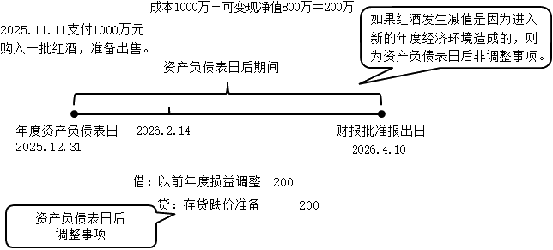
资产负债表日至财务报告批准报出日之间存货售价发生波动的，如有确凿证据表明其对资产负债表日存货已经存在的情况提供了新的或进一步的证据，则在确定存货可变现净值时应当予以考虑，否则，不应予以考虑。
【知识点拨】对于存在活跃市场的大宗商品，资产负债表日至财务报告批准报出日之间的市场价格波动属于资产负债表日后非调整事项，不应予以考虑。
2.估计售价的确定
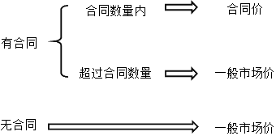
3.用于生产产品的材料账面价值的确定（经常考）。
情形 | 账面价值
产品没有发生减值 | 材料按成本计量
产品发生减值 | 材料按可变现净值计量。材料可变现净值＝产品估计售价－继续加工成本－估计的产品销售税费
【例题·单选题】下列关于存货可变现净值的表述中，正确的是（ ）。
A.可变现净值是指存货在资产负债表日的售价
B.成本与可变现净值孰低法体现了会计信息质量要求中的实质重于形式要求
C.存货采用计划成本法核算时，期末与可变现净值进行比较的成本应为调整后的实际成本
D.为执行销售合同而持有的存货，应当以产品的市场价格作为其可变现净值的计算基础
『正确答案』C
『答案解析』可变现净值，是指在日常活动中，以存货的估计售价减去至完工时估计将要发生的成本、估计的销售费用以及相关税费后的金额，并不是指存货的现行售价，选项A错误；成本与可变现净值孰低法体现了会计信息质量要求中的谨慎性要求，选项B错误；为执行销售合同而持有的存货，应当以产品的合同价格作为其可变现净值的计算基础，选项D错误。
【例题·单选题】（2023年）长江公司期末存货采用成本与可变现净值孰低法计量，甲材料期末账面余额为800万元，数量为200吨，甲材料专门用于生产与黄河公司签订的不可撤销合同约定的乙产品300台。合同约定：乙产品每台售价为4.1万元，将甲材料加工成300台乙产品尚需加工费360万元，估计销售每台乙产品尚需发生相关税费0.4万元。期末甲材料市场上每吨售价为3.9万元，估计销售每吨甲材料尚需发生相关税费0.2万元。不考虑增值税等其他因素，则长江公司甲材料期末的账面价值是（ ）万元。
A.750
B.740
C.650
D.800
『正确答案』A
『答案解析』甲材料的可变现净值＝4.1×300－360－0.4×300＝750（万元），期末甲材料成本800万元大于可变现净值750万元，发生减值，所以甲材料期末的账面价值为750万元。甲材料计提跌价准备的分录为：
借：资产减值损失 50
贷：存货跌价准备 50
【得分高手】期末对存货进行计量时，如果同一类存货，其中一部分是有合同价格约定的，另一部分则没有合同价格，企业应区分有合同价格约定的和没有合同价格约定的存货，分别确定其期末可变现净值，并与其相对应的成本进行比较，从而分别确定存货跌价准备的计提或转回的金额。
【例题·单选题】（2024年）甲公司2023年11月20日与乙公司签订产品销售协议，约定2024年1月20日向乙公司销售W产品20 000台，每台售价3.2万元。2023年年末，W产品存货23 000台，单位成本3万元，当日市场售价每台3.1万元，预计每台W产品销售税费0.2万元。已知2023年11月甲公司对W产品已计提跌价准备160万元。不考虑其他因素，甲公司2023年年末应对W产品补提的存货跌价准备是（ ）万元。
A.740
B.0
C.140
D.300
『正确答案』C
『答案解析』有合同部分W产品成本＝20 000×3＝60 000（万元），可变现净值＝20 000×（3.2－0.2）＝60 000（万元），未发生减值。
无合同部分W产品成本＝（23 000－20 000）×3＝9 000（万元），可变现净值＝（23 000－20 000）×（3.1－0.2）＝8 700（万元），存货跌价准备应有余额＝9 000－8 700＝300（万元），因此甲公司年末应对W产品补提的存货跌价准备＝300－160＝140（万元）。
（三）存货减值的迹象
发现了以下情形之一，应考虑计提存货跌价准备：
（1）该存货的市场价格持续下跌，在可预见的未来无回升希望；
（2）企业使用该项原材料生产的产品的成本高于产品的销售价格；
（3）企业因产品更新换代，原有库存原材料已不适应新产品的需要，而该原材料的市场价格又低于其账面成本；
（4）因企业所提供的商品或劳务过时或消费者偏好改变而使市场的需求发生变化，导致市场价格逐渐下跌；
（5）其他足以证明该项存货实质上已经发生减值的情形。
存在下列情况之一的，通常表明存货的可变现净值为零：
（1）已霉烂变质的存货；
（2）已过期且无转让价值的存货；
（3）生产中已不再需要，并且已无使用价值和转让价值的存货；
（4）其他足以证明已无使用价值和转让价值的存货。
【得分高手】考试时要能够在选项中区分出来哪些属于应计提存货跌价准备的情形，哪些属于可变现净值为零的情形。抓住可变现净值为零的特点是一文不值。
【例题·多选题】下列属于应该计提存货跌价准备的情形有（ ）。
A.该存货的市价持续下跌
B.使用该项原材料生产的产品成本大于产品的销售价格
C.用于出售的材料的成本大于材料的市场销售价格
D.生产中不再需要，且该原材料的市场价格又低于其成本
E.因消费者偏好改变而使市场的需求发生变化，导致市场价格逐渐下跌，低于生产成本
『正确答案』BCDE
『答案解析』选项A，该存货的市价持续下跌，并且在可预见的未来无回升的希望，才表明存货的可变现净值低于成本，应计提存货跌价准备。
（四）存货跌价准备的计提方法
方法 | 定义 | 情形
单项比较法 | 对库存的每一种存货的成本与可变现净值逐项进行比较，每项存货均取较低数确定期末存货的账面价值 | 通常
分类比较法 | 按存货类别的成本与可变现净值进行比较，每类存货取其较低数确定期末存货的账面价值 | 量多价低
综合比较法 | 按全部存货的总成本与可变现净值总额相比较，取较低数确定期末存货的账面价值 | 同一地区、类似
【例题】某企业有甲、乙两大类A、B、C、D四种存货，各种存货分别按三种计算方式确定期末存货的价值，如下表所示。
期末存货成本与可变现净值比较 单位：元
项目 | 成本 | 可变现净值 | 单项比较法 | 分类比较法 | 总额比较法
甲类存货 | 10 000 | 9 600 |  | 9 600
A存货 | 4 000 | 3 200 | 3 200
B存货 | 6 000 | 6 400 | 6 000
乙类存货 | 20 000 | 20 800 |  | 20 000
C存货 | 8 000 | 9 200 | 8 000
D存货 | 12 000 | 11 600 | 11 600
总计 | 30 000 | 30 400 | 28 800 | 29 600 | 30 000
由上表可知，单项比较法确定的期末存货账面价值最低，为28 800元；分类比较法次之，为29 600元；总额比较法最高，为30 000元。相应地，计提的存货跌价准备分别为1200元、400元、0。
【例题·单选题】企业按成本与可变现净值孰低法对期末存货计价时，下列表述中错误的是（ ）。
A.单项比较法确定的期末存货价值最低
B.分类比较法确定的期末存货价值介于单项比较法和总额比较法之间
C.总额比较法确定的期末存货价值最高
D.存货跌价准备通常应当按单个存货项目计提，不得采用分类比较法计提
『正确答案』D
『答案解析』选项D，在某些情况下，比如：①与在同一地区生产和销售的产品系列相关、具有相同或类似最终用途或目的，且难以与其他项目分开计量的存货，可以合并计提存货跌价准备；②对于数量繁多、单价较低的存货，可以按存货类别计提存货跌价准备。
（五）存货减值的账务处理
1.计提
借：资产减值损失
贷：存货跌价准备
2.转回
借：存货跌价准备
贷：资产减值损失

当以前减记存货价值的影响因素已经消失，减记的金额应当予以恢复，并在原已计提的存货跌价准备金额内转回，转回的金额计入当期损益（资产减值损失）。
3.结转
对于计提了存货跌价准备的存货，如果对外处置（出售、债务重组、非货币性资产交换等），应当结转已计提的存货跌价准备，会计处理如下（以出售为例）：
借：主营业务成本（或其他业务成本）
贷：库存商品（或原材料）
借：存货跌价准备
贷：主营业务成本（或其他业务成本）
【例题】华丰公司自2×22年起采用“成本与可变现净值孰低法”对期末某类存货进行计价，并运用分类比较法计提存货跌价准备。假设公司2×22～2×25年末该类存货的账面成本均为200 000元。
（1）假设2×22年末该类存货的预计可变现净值为180 000元，则应计提的存货跌价准备为：200 000－180 000＝20 000（元）。
会计分录为：
借：资产减值损失 20 000
贷：存货跌价准备 20 000
（2）假设2×23年末该类存货的预计可变现净值为170 000元，则应补提的存货跌价准备为：应提数（200 000－170 000）－已提数20 000＝10 000（元）。会计分录为：
借：资产减值损失 10 000
贷：存货跌价准备 10 000
（3）假设2×24年11月30日，因存货用于对外销售而转出已提跌价准备5 000元。会计分录为：
借：存货跌价准备 5 000
贷：主营业务成本等 5 000
（4）假设2×24年末该类存货的可变现净值有所恢复，预计可变现净值为194 000元，则应冲减已计提的存货跌价准备为：20 000＋10 000－5 000－（200 000－194 000）＝19 000（元）。
会计分录为：
借：存货跌价准备 19 000
贷：资产减值损失 19 000
（5）假设2×25年末该类存货的可变现净值进一步恢复，预计可变现净值为205 000元，则应冲减已计提的存货跌价准备6 000元（以已经计提的跌价准备为限）。
会计分录为：
借：存货跌价准备 6 000
贷：资产减值损失 6 000
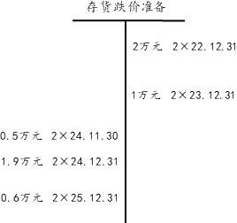
【例题·单选题】下列交易或事项会引起存货账面价值发生增减变动的是（ ）。
A.月末将完工产品验收入库
B.商品已发出但尚不符合收入确认条件
C.发出物资委托外单位加工
D.转回已计提的存货跌价准备
『正确答案』D
『答案解析』转回已计提的存货减值，应借记“存货跌价准备”科目，贷记“资产减值损失”科目，会增加存货的账面价值。
【例题·单选题】下列关于存货跌价准备的表述中，错误的是（ ）。
A.存货跌价准备通常应当按单个存货项目计提
B.当存货的可变现净值大于其成本时，可按可变现净值调整存货的账面价值
C.企业应当合理地计提存货跌价准备，不得计提秘密准备
D.结转发生毁损存货的成本时，应相应结转其已计提的存货跌价准备
『正确答案』B
『答案解析』存货期末应该采用成本与可变现净值孰低计量，当可变现净值大于成本时，不需要进行调整。
【例题·多选题】下列有关存货会计处理的表述中，正确的有（ ）。
A.因非货币性资产交换换出存货而同时结转的已计提跌价准备，不冲减当期资产减值损失
B.结转产品销售成本时，应将已计提的存货跌价准备冲减主营业务成本
C.期末存货的可变现净值大于其账面价值的，原已计提的存货跌价准备应当全部予以恢复
D.销售原材料结转其成本时，应将已计提的存货跌价准备冲减主营业务成本
E.因自然灾害造成的存货净损失，计入营业外支出
『正确答案』ABE
『答案解析』选项C，期末存货的可变现净值大于其成本的，且以前减记存货价值的影响因素消失，才可以在原已计提的存货跌价准备金额内转回；选项D，销售原材料结转其成本时，应将已计提的存货跌价准备冲减其他业务成本。
选项C举例：存货成本为100万元。2024年末可变现净值为80万元。会计分录如下：
借：资产减值损失 20
贷：存货跌价准备 20
存货的账面价值=100-20=80（万元）。
2025年末可变现净值为90万元。会计分录如下：
借：存货跌价准备 10
贷：资产减值损失 10
小 结
1.可变现净值的确定和存货跌价准备金额的计算
2.区分存货减值的迹象与可变现净值为零的情形
3.存货跌价准备的计提方法
4.存货减值的账务处理
第11讲 原材料的核算、其他存货的核算
第二节 原材料的核算
考点七：原材料的日常核算★
（一）原材料的日常收发
1.购入原材料
分别下列情况处理：
情形 | 账务处理
（1）发票账单与材料同时到达（单到货到） | 借：原材料  应交税费——应交增值税（进项税额）  贷：银行存款/应付票据/应付账款等
（2）发票账单未到，货款未付，材料已经验收入库（货到单未到） | ①期末暂估入库。  借：原材料  贷：应付账款——暂估应付账款  ②下月初红字冲回，收到发票账单时正常处理。  借：原材料  贷：应付账款——暂估应付账款
（3）发票账单已到，材料尚未到达或尚未验收入库（单到货未到） | 借：在途物资  应交税费——应交增值税（进项税额）  贷：银行存款/应付票据/应付账款等
（4）货款已经预付（预付货款） | ①预付货款时  借：预付账款  贷：银行存款  ②收到材料时  借：原材料  应交税费——应交增值税（进项税额）  贷：预付账款  ③补付余款  借：预付账款  贷：银行存款
2.企业生产经营领用原材料
借：生产成本（直接材料成本）
制造费用（间接材料成本）
销售费用（销售部门耗用）
管理费用（行政管理部门耗用）
委托加工物资（发出加工材料）
贷：原材料
3.集体福利部门领用的原材料（非货币性福利）
借：应付职工薪酬
贷：原材料
应交税费——应交增值税（进项税额转出）
4.出售原材料
借：其他业务成本
存货跌价准备
贷：原材料
（二）原材料采购过程中发生短缺和毁损的处理
1.定额内合理的途中损耗
计入材料的采购成本。
2.能确定由供应单位、运输单位、保险公司或其他过失人赔偿的
应向有关单位或责任人索赔，自“在途物资”科目转入“应付账款”科目或“其他应收款”科目。会计分录如下：
借：其他应收款/应付账款
贷：在途物资
3.尚待查明原因和需要报经批准才能转销处理的损失
应将其损失从“在途物资”科目转入“待处理财产损溢”科目，查明原因后再分别处理。
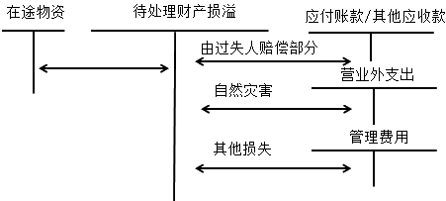
计划成本法与实际成本法购入存货会计处理比较
业务类型 | 实际成本法 | 计划成本法
单到货到 | 借：原材料  应交税费——应交增值税（进项税额）  贷：银行存款等 | 借：材料采购  应交税费——应交增值税（进项税额）  贷：银行存款等  借：原材料  贷：材料采购  材料成本差异（或借）
单到货未到 | 借：在途物资  应交税费——应交增值税（进项税额）  贷：银行存款等 | 借：材料采购  应交税费——应交增值税（进项税额）  贷：银行存款等
货到单未到 | 月末按暂估价：  借：原材料  贷：应付账款——暂估应付账款  下月初，红字冲销 | 月末按计划成本暂估入账：  借：原材料  贷：应付账款——暂估应付账款  下月初，红字冲销
第三节 其他存货的核算
考点八：委托加工物资的核算★★|（2025年单；2024年多；2022年单、多）
1.发给外单位加工的物资
借：委托加工物资
贷：原材料、库存商品
2.支付加工费
借：委托加工物资
应交税费——应交增值税（进项税额）
贷：银行存款等
3.需要缴纳消费税的委托加工物资，其由受托方代收代缴的消费税，分以下情况处理
借：委托加工物资[收回后以不高于受托方的计税价格出售，以及用于非消费税项目]
应交税费——应交消费税[以高于受托方的计税价格出售，或收回后用于连续生产应税消费品]
贷：应付账款/银行存款等
4.加工完成验收入库的物资
借：原材料、库存商品等
贷：委托加工物资
【例题】某企业委托外单位加工材料（非金银首饰），原材料价款为200 000元，加工费用为50 000元，由受托方代收代缴的消费税为5 000元（不考虑增值税），材料已经加工完毕验收入库，加工费用尚未支付。假定该企业材料采用实际成本核算。
要求：请根据该项经济业务，编制委托方的会计分录。
『答案解析』
（1）如果委托方收回加工后的材料用于继续生产应税消费品，委托方的会计处理如下：
借：委托加工物资 200 000
贷：原材料 200 000
借：委托加工物资 50 000
应交税费——应交消费税 5 000
贷：应付账款 55 000
借：原材料 250 000
贷：委托加工物资 250 000
（2）如果委托方收回加工后的材料直接用于销售（不高于受托方的计税价格），委托方的账务处理如下：
借：委托加工物资 200 000
贷：原材料 200 000
借：委托加工物资 55 000
贷：应付账款 55 000
借：库存商品 255 000
贷：委托加工物资 255 000
【例题·单选题】（2025年）下列各项中不应计入委托加工物资成本的是（ ）。
A.支付的收回后以不高于受托方的计税价格出售的委托加工物资的消费税
B.发给受托单位加工的物资实际成本
C.支付的加工费和往返运杂费
D.支付的收回后连续生产应税消费品的委托加工物资的消费税
『正确答案』D
『答案解析』选项D，收回后用于连续生产应税消费品的委托加工物资的消费税，记入“应交税费——应交消费税”科目的借方，不计入委托加工物资成本。
【例题·多选题】下列各项税费中，应计入委托加工物资成本的有（ ）。
A.支付的加工费
B.支付的收回后直接对外销售的委托加工物资的消费税
C.支付的收回后继续生产应税消费品的委托加工物资的消费税
D.支付的收回后继续生产非应税消费品的委托加工物资的消费税
E.支付的按加工费计算的增值税
『正确答案』ABD
『答案解析』选项C，消费税可以抵扣，应记入“应交税费——应交消费税”科目的借方；选项E，对于一般纳税人，增值税可以抵扣，不计入委托加工物资的成本。
考点九：周转材料的核算★|（2021年单）
周转材料主要包括包装物和低值易耗品，以及企业（建筑承包商）的钢模板、木模板、脚手架和其他周转使用的材料等。
（一）包装物
包装物的范围包括：
1.生产过程中用于包装产品作为产品组成部分的包装物；
2.随同产品出售不单独计价的包装物；
3.随同产品出售单独计价的包装物；
4.出租或出借给购买单位使用的包装物。
【提示】企业的各种包装材料，如纸、绳、铁丝、铁皮等，应在“原材料”科目内核算；用于储存和保管产品、材料而不对外出售的包装物，应按其价值的大小和使用年限的长短，分别在“固定资产”科目或“周转材料”（或单设的“低值易耗品”）科目核算；计划上单独列作企业商品产品的自制包装物，应作为库存商品处理（目的是为了卖）。
（二）低值易耗品
低值易耗品是指不能作为固定资产的各种用具物品，如工具、管理用具、玻璃器皿、劳动保护用品以及在经营过程中周转使用的容器等。
 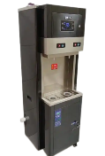 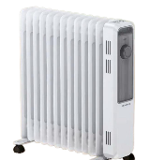
（三）周转材料价值的摊销
一次转销法、五五摊销法、分次摊销法。
（四）周转材料的账务处理（假定采用一次转销法）
业务 |  | 会计分录
生产领用 |  | 借：生产成本、制造费用  贷：周转材料
出租 |  | 借：银行存款  贷：其他业务收入  借：其他业务成本  贷：周转材料
出借 |  | 借：销售费用  贷：周转材料
出售 | 随同产品出售不单独计价 | 借：销售费用  贷：周转材料
 | 随同产品出售单独计价 | 借：银行存款  贷：其他业务收入  应交税费——应交增值税（销项税额）  借：其他业务成本  贷：周转材料
【例题·单选题】（2021年、2016年、2015年类似）下列各项中，不属于周转材料核算范围的是（ ）。
A.生产过程中所使用的包装材料
B.随同产品出售不单独计价的包装物
C.出租或出借给购货方使用的包装物
D.随同产品出售单独计价的包装物
『正确答案』A
『答案解析』企业生产过程中使用的各种包装材料应在“原材料”科目核算。
第四节 存货清查的核算
考点十：存货清查的核算★
（一）存货数量的确定方法（了解）
方法 | 含义 | 评价
实地  盘存制 | 又称“定期盘存制”，平时只在账簿中登记存货的增加数，不记减少数，期末根据清点所得的实存数，倒挤计算本期存货的减少数。  本期存货减少数＝期初数＋本期增加数－期末数 | 不能随时反映各种物资的收发结存情况，不能随时结转成本，并把物资的自然和人为短缺数隐含在发出数量之内；不便于对存货进行计划和控制，实用性较差，通常仅适用于一些单位价值较低、自然损耗大、数量不稳定、进出频繁的特定货物
永续  盘存制 | 又称“账面盘存制”，根据有关凭证，逐日逐笔登记材料、产品、商品等的收发领退数量和金额，随时结出账面结存数量和金额 | 可随时掌握各种存货的收发、结存情况，有利于存货管理
（二）存货清查的账务处理
1.存货盘盈的处理
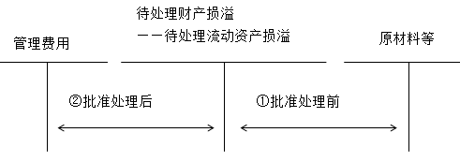
2.存货盘亏或毁损的处理
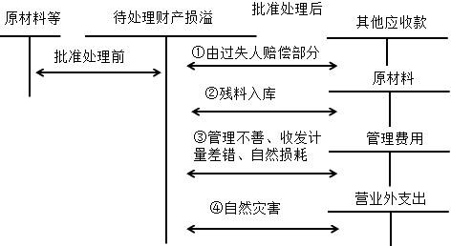
【提示1】因管理不善导致的存货盘亏或毁损，按规定不能抵扣的增值税进项税额应当予以转出，自然灾害造成的损失、收发计量差错导致的盘亏，增值税进项税额不用转出。
【提示2】盘盈或盘亏的存货，如果在期末结账前尚未经批准，应在对外提供财务报告时先按上述规定处理，并在财务报表附注中作出说明，如果期后批准的金额与已处理的金额不一致，应按其差额调整会计报表相关项目的年初数。
【例题·单选题】长江公司系增值税一般纳税人，2025年年末盘亏一批原材料，该批原材料购入成本为120万元，购入时确认进项税额为15.6万元，经查，盘亏系管理不善被盗所致，确认由相关责任人赔偿20万元。假定不考虑其他因素，确认的盘亏净损失对2025年度利润总额的影响金额为（ ）万元。
A.100.8
B.115.6
C.135.6
D.155.6
『正确答案』B
『答案解析』管理不善造成存货盘亏应记入“管理费用”科目，进项税额需要转出，盘亏净损失金额＝120＋15.6－20＝115.6（万元）。
账务处理如下：
借：待处理财产损溢 135.6
贷：原材料 120
应交税费——应交增值税（进项税额转出） 15.6
借：其他应收款 20
管理费用 115.6
贷：待处理财产损溢 135.6
【例题·多选题】下列关于存货清查的会计处理中，正确的有（ ）。
A.盘盈或盘亏的存货如在期末结账前尚未经批准，应在对外提供的财务报表中先按规定进行处理
B.盘盈的存货经批准后应计入营业外收入
C.因管理不善原因造成盘亏的存货扣除可以收回的保险和过失人赔偿后的净额计入管理费用
D.因自然灾害造成非正常损失的存货应计入管理费用
E.盘亏的存货应将其相应的增值税进项税额转出
『正确答案』AC
『答案解析』盘盈的存货应该冲减企业的管理费用，选项B错误；因自然灾害等原因造成的存货毁损，应该计入营业外支出，选项D错误；企业盘亏的存货，如果是自然灾害等原因造成的，其进项税额不需要转出，选项E错误。
【例题·多选题】（2023年）下列关于存货的会计处理，表述正确的有（ ）。
A.因管理不善造成的存货净损失，记入“营业外支出”科目
B.盘盈存货属于前期差错，通过“以前年度损益调整”科目核算
C.存货跌价准备的转回将增加存货账面价值
D.存货加工成本包括加工过程中实际发生的人工成本和按一定方法分配的制造费用
E.季节性停工损失不计入存货成本
『正确答案』CD
『答案解析』选项A，应记入“管理费用”科目。选项B，盘盈存货通过“待处理财产损溢”科目核算。选项E，季节性停工损失，属于制造费用的核算内容，计入存货成本。
本章小结
